**11.5.2020 – 15.5.2020**

**Opakovanie učiva z matematiky – sčítanie a odčítanie do 10 3. ročník**

**1. Vyrieš slovnú úlohu a odpovedz na otázky:**

Na jazere plávalo 8 kačiek a dve labute. Koľko vtákov plávalo na jazere?





C:\Users\Anita\AppData\Local\Microsoft\Windows\Temporary Internet Files\Content.IE5\TI41S6FD\MC900030469[1].wmfC:\Users\Anita\AppData\Local\Microsoft\Windows\Temporary Internet Files\Content.IE5\TI41S6FD\MC900030469[1].wmf

Kačiek: ___________________________

Labutí: ____________________________

Spolu: _____________________________

Na jazere plávalo spolu _________ vtákov.

**2.**  **Kde môžeš vidieť kačky a labute? Napíš tri možnosti**:

________________________________________________________________

________________________________________________________________

**Vypracované pracovné listy mi pošli na mail** [**miroslava.bednarova@azet.sk**](mailto:miroslava.bednarova@azet.sk) **alebo na FB Miroslava Bednárová a nezabudni napísať svoje meno**

**11.5.2020 – 15.5.2020**

**Opakovanie zo slovenského jazyka - 3. ročník**

**1. Prečítaj text a odpovedz na otázky:**

Eva a Ela sú u Sama. Samo má oslavu. Má osem rokov. Máme ananásovú tortu. Chlieb s maslom a salámou. Ela solí chlieb. Osolí i koláče? Máme i misu s ovocím. V mise sú samé slivky. Veselí sme, veselí.

Kto je u Sama? ______________________________

Koľko má Samo rokov? _______________________

Čo je v mise? _____________________________

**2. Vyfarbi obrázky zeleniny a ovocia, ktoré majú v názve písmeno u:**

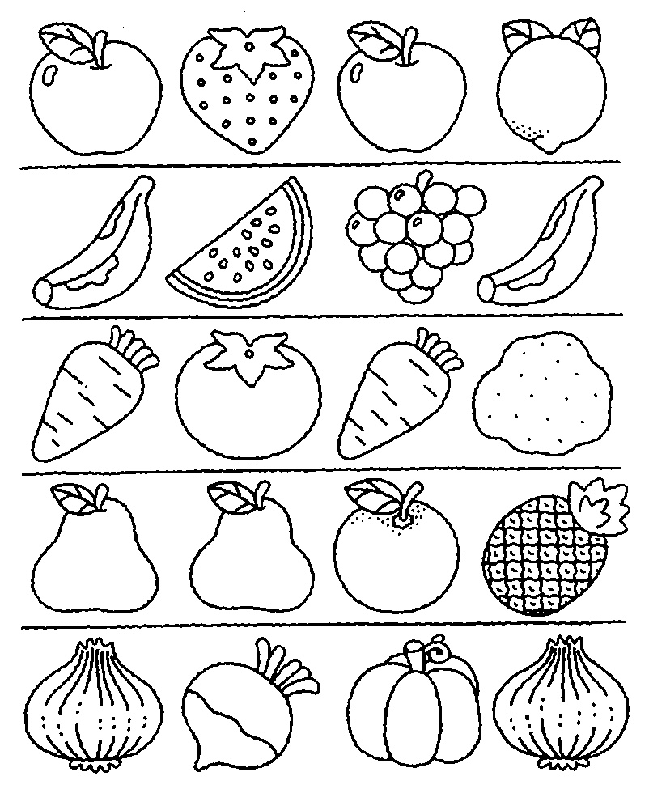

**Vypracované pracovné listy mi pošli na mail** [**miroslava.bednarova@azet.sk**](mailto:miroslava.bednarova@azet.sk) **alebo na FB Miroslava Bednárová a nezabudni napísať svoje meno**

**11.5.2020 – 15.5.2020**

**Vecné učenie - 3. ročník - Rodina a príbuzní**

**1. Nakresli svoju rodinu a napíš mená svojich príbuzných ( stará mama, starý otec, teta, ujo, sesternica...)**

**___________________________________________________________________________**

**___________________________________________________________________________**

**___________________________________________________________________________**

**___________________________________________________________________________**

**Vypracované pracovné listy mi pošli na mail** [**miroslava.bednarova@azet.sk**](mailto:miroslava.bednarova@azet.sk) **alebo na FB Miroslava Bednárová a nezabudni napísať svoje meno**

**11.5.2020 – 15.5.2020**

**Opakovanie učiva z matematiky - 4. ročník.**

**1. Vyrieš slovnú úlohu a odpovedz na otázky:**

Ujo Jozef choval 26 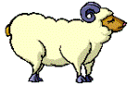 baranov. Oviec C:\Users\Anita\AppData\Local\Microsoft\Windows\Temporary Internet Files\Content.IE5\1F98221O\MC900319096[1].wmf mal o 12 menej. Koľko oviec C:\Users\Anita\AppData\Local\Microsoft\Windows\Temporary Internet Files\Content.IE5\1F98221O\MC900319096[1].wmf choval ujo Jozef?

Oviec: ____________________________

Baranov: __________________________

___________________________________

Ujo Jozef choval ________ oviec.

**2.**  **Aké zvieratko mal ujo Jozef? Zakrúžkuj správnu odpoveď:**

a, psa

b, mačku

c, ovcu

d, kravu

**3. Koľko baranov choval ujo Jozef? Zakrúžkuj správnu odpoveď:**

a, 20

b, 19

c, 26

d, 9

**4. Čo znamená slovo menej? Napíš iným slovom a napíš aj príslušné znamienko:**

________________________________________________________________________

**Vypracované pracovné listy mi pošli na mail** [**miroslava.bednarova@azet.sk**](mailto:miroslava.bednarova@azet.sk) **alebo na FB Miroslava Bednárová a nezabudni napísať svoje meno**

**11.5.2020 – 15.5.2020**

**Opakovanie zo slovenského jazyka - 4. ročník**

**1. Prečítaj text a odpovedz na otázky:**

Jeden, dva, tri, štyri, päť. Päť poschodí má veľký biely dom. A na štvrtom poschodí býva Alenka. Ráno hľadí slnko domu do okien. Svet je krááásny, - spieva si Miško. Miško je Alenkin brat. Už chodí do školy. Do prvej triedy. Každé ráno si v kúpeľni vyspevuje. V kúpeľni viacej spieva, ako sa umýva.

Koľko poschodí má dom? ______________________________

Na akom poschodí býva Alenka? ____________________

Ako sa volá Alenkin brat? __________________________

Do akej triedy chodí Miško? ________________________

**2. Prepíš text:**

Kvietky z lipy, čo robíte v zime? Vo vrecúšku na polici spíme. A čo keď vás na pec variť dajú? Prebudíme sa v hrnčekoch čaju.

**__________________________________________________________________________**

**__________________________________________________________________________**

**__________________________________________________________________________**

**__________________________________________________________________________**

**___________________________________________________________________________**

**___________________________________________________________________________**

**Vypracované pracovné listy mi pošli na mail** [**miroslava.bednarova@azet.sk**](mailto:miroslava.bednarova@azet.sk) **alebo na FB Miroslava Bednárová a nezabudni napísať svoje meno**

**11.5.2020 – 15.5.2020**

**Opakovanie z vlastivedy - 4. ročník**

**1. Opíš si poznámky a nakresli do zošita:**

**Jar na poli**

Poľnohospodári majú na jar veľa práce.

**Sejačkami** sejú semená do radov. Sejú **obilie, repu, zemiaky, kukuricu.**

**Jarné kvety**

Ako prvá kvitne na jar **snežienka.** Rýchlo rozkvitá aj **podbeľ,** ktorý

je liečivý.

Na lúkach kvitnú aj **prvosienky** a **fialky.**

**Prvosienka** a **podbeľ** sú liečivé rastliny.

Usušené listy a kvety týchto rastlín sa používajú pri liečbe **dýchacích**

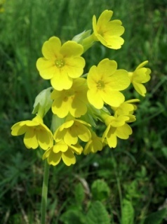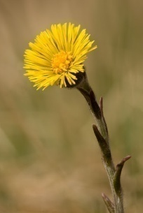 **ciest.**

prvosienka podbeľ

**Vypracované pracovné listy mi pošli na mail** [**miroslava.bednarova@azet.sk**](mailto:miroslava.bednarova@azet.sk) **alebo na FB Miroslava Bednárová a nezabudni napísať svoje meno**

**11.5.2020 – 15.5.2020**

**Opakovanie z matematiky - 5. ročník**

**1. Vyrieš slovné úlohy a napíš odpoveď:**

Na výstave psov sa do súťaže prihlásilo 67 psov. Porota zo súťaže 9 psov vyradila. Koľko psov súťažilo?

**_____________________________**

**______________________________________________________________________**

**2.** Janko naoberal 17 kg jabĺk. Ivan naoberal o 8 kg jabĺk viac. Koľko kg jabĺk naoberal Ivan?

_______________________________

________________________________________________________________________

**3. Sčítaj:**

26 40 81 13 20 39

30 27 10 60 48 40

**4. Narysuj tri ľubovoľné úsečky ( AB, CD, EF). Vyznač bod A, ktorý leží na úsečke, vyznač body B, C, ktoré neležia na úsečke.**

**Vypracované pracovné listy mi pošli na mail** [**miroslava.bednarova@azet.sk**](mailto:miroslava.bednarova@azet.sk) **alebo na FB Miroslava Bednárová a nezabudni napísať svoje meno**

**11.5.2020 – 15.5.2020**

**Opakovanie zo slovenského jazyka - 5. ročník**

**1. Prečítaj text a odpovedz na otázky:**

V sobotu a v nedeľu chodieva Janko s rodičmi na chalupu. Uhádni, čo je to? – ukazuje ocko Jankovi akýsi valček. Pripevnil valček na hradu a stiahol z neho lepkavý pásik. To je mucholapka. Zasadli k večeri a dvere nechali otvorené. Vtom sa mucholapka zaknísala. Chytila sa mucha! – vykríkol Janko. Chytila sa lastovička! – vykríkla mama. Vletela dnu za svetlom,- poľutoval ju ocko.

Kde chodieva Janko s rodičmi? _________________________

Čo ukázal Jankovi ocko? ____________________________

Čo sa stalo pri večeri? ___________________________________________

_______________________________________________________________

**2. Prepíš text a podčiarkni samohlásky : ( a, ä, e, i, y, o ,u, )**

Miro Sovák je vyrušovák. On za to ani nemôže. Má v tele takú šibistrunku, ktorá mu stále nedá pokoja. Pozri sa dozadu, čo ak sa tam deje niečo dôležité?

____________________________________________________________________________

____________________________________________________________________________

____________________________________________________________________________

____________________________________________________________________________

____________________________________________________________________________

**Vypracované pracovné listy mi pošli na mail** [**miroslava.bednarova@azet.sk**](mailto:miroslava.bednarova@azet.sk) **alebo na FB Miroslava Bednárová a nezabudni napísať svoje meno**

**11.5.2020 – 15.5.2020**

**Opakovanie z vlastivedy - 5. ročník**

**Opíš si poznámky do zošita a odpovedz na otázku:**

**Voda**

Voda sa vyskytuje v rôznych formách.

* **pevná** – ľad
* **plynná –** para
* **kvapalná** – tečúca voda

**Typy vodných zdrojov** : potok, jazero, more...

**Využitie vody:**  - umývanie

- pitie

- polievanie

- upratovanie

Bez vody by na Zemi nebol možný život, preto vodou musíme **šetriť!**

**Úloha:** napíš, na čo používate vodu doma vy:

**________________________________________________________________________**

________________________________________________________________________

**Vypracované pracovné listy mi pošli na mail** [**miroslava.bednarova@azet.sk**](mailto:miroslava.bednarova@azet.sk) **alebo na FB Miroslava Bednárová a nezabudni napísať svoje meno**

**11.5.2020 – 15.5.2020**

**Opakovanie z matematiky - 6. ročník**

**1. Oprav chybné príklady:**

26 – 8 = 17 36 – 9 = 25

65 – 7 = 58 77 – 7 = 70

74 – 3 = 70 47 – 6 = 41

**2. Vyrieš slovné úlohy a napíš odpoveď:**

Petrova kniha má 620 strán. Otcova má o 210 strán viac. Koľko strán má otcova kniha?

_________________________ ______________________________________________________________________

Martin má v zbierke 197 známok. Matej má v albume o 65 známok menej. Koľko známok má Matej?

__________________________

_______________________________________________________________________

**3. Vypočítaj a zapíš:**

Zmenši číslo  **21 o 8** _______

Zväčši číslo  **19 o 5**  _______

Zmenši číslo **35 o 7** _______

**Vypracované pracovné listy mi pošli na mail** [**miroslava.bednarova@azet.sk**](mailto:miroslava.bednarova@azet.sk) **alebo na FB Miroslava Bednárová a nezabudni napísať svoje meno**

**11.5.2020 – 15.5.2020**

**Opakovanie zo slovenského jazyka - 6. ročník**

**1. Prečítaj text a odpovedz na otázky:**

V každom poriadnom lese býva bosorka. Žije, čaruje a zbiera liečivé byliny. V našej hore má chalupu bosorka Žofka. Tá drevenica je plná vône. A sušené byliny voňajú prekrásne. Visia v dlhých radoch pod vyúdenou povalou alebo ležia naukladané na truhlici. Keď príde modrastý vietor, Žofka otvorí dvere i maličké okienka a povie: - Treba mi prevetrať chalupu...

Kto žije v lese? ___________________________

Ako sa volá bosorka? ________________________

Čo zbiera bosorka? __________________________

**2. Prepíš vety :**

Bol raz jeden múdry kráľ, veľmi múdro kraľoval. V druhej zemi druhý kráľ taktiež múdro kraľoval. V tretej ríši tretí kráľ kraľoval a kraľoval. Tak tí traja múdri králi veľmi múdro kraľovali. **__________________________________________________________________________**

**__________________________________________________________________________**

**__________________________________________________________________________**

**__________________________________________________________________________**

**__________________________________________________________________________**

**__________________________________________________________________________**

**Vypracované pracovné listy mi pošli na mail** [**miroslava.bednarova@azet.sk**](mailto:miroslava.bednarova@azet.sk) **alebo na FB Miroslava Bednárová a nezabudni napísať svoje meno**

**11.5.2020 – 15.5.2020**

**Opakovanie z vlastivedy - 6. ročník - opíš si poznámky a nakresli našu vlajku:**

**Slovenská republika**

**Slovensko** sa nachádza v strednej časti Európy.

Susedí s piatimi štátmi – **Poľsko, Ukrajina, Maďarsko, Rakúsko, Česko.**

**Bratislava –** je hlavné mesto Slovenska.

**Štátne symboly –** štátny znak, štátna vlajka, štátna pečať, štátna hymna.

Súčasná prezidentka od r. 2019 – **Zuzana Čaputová.**



**Štátna vlajka**

**Vypracované pracovné listy mi pošli na mail** [**miroslava.bednarova@azet.sk**](mailto:miroslava.bednarova@azet.sk) **alebo na FB Miroslava Bednárová a nezabudni napísať svoje meno**

**11.5.2020 – 15.5.2020**

**Opakovanie z matematiky - 7. ročník**

**1. Vymenuj a napíš 6 čísel, ktoré sú:**

väčšie ako 45 ________________________________

väčšie ako 79 ________________________________

väčšie ako 67 ________________________________

menšie ako 28 _______________________________

menšie ako 97 _______________________________

menšie ako 30 _______________________________

**2. Porovnaj čísla:**

6345 6346 5434 5443

7932 7932 7518 7867

8614 8014 9999 9499

**3. Vydeľ so zvyškom:**

93 : 7 = 74 : 7 = 83 : 7 =

**Vypracované pracovné listy mi pošli na mail** [**miroslava.bednarova@azet.sk**](mailto:miroslava.bednarova@azet.sk) **alebo na FB Miroslava Bednárová a nezabudni napísať svoje meno**

**11.5.2020 – 15.5.2020**

**Opakovanie zo slovenského jazyka - 7. ročník**

**1. Prečítaj text a odpovedz na otázky:**

Z času na čas, keď bol deň voňavý a obloha dočista vyzametaná krídlami holubov, zjavoval sa v uliciach mesta predavač balónov. Volal sa Augustín Nedeľa – a bol veselý ako augustová nedeľa. Celý bol zaokrúhlený, a keď sa kotúľal mestom, pripomínal veľký balón. Aj hlavu mal guľatú ako balónik. Nosil na nej žltý slamený klobúk a zdalo sa, že ten slamenák nosí iba preto, aby mu hlava neuletela preč.

Kto sa zjavoval v uliciach? _______________________________

Ako sa volal? _______________________________

Čo pripomínal predavač ? _______________________________

Čo nosil na hlave? _______________________________

**2. Podčiarkni vlastné podstatné mená v týchto slovách a slová prepíš: ( vzor – Dunaj)**

poštár, Martin, lastovička, hlava, peňaženka, Košice, Hornád, papier, mama , list, učiteľ, Božena, Bratislava, lavica, Vysoké Tatry

_______________________________________________________________________

_______________________________________________________________________

_______________________________________________________________________

_______________________________________________________________________

_______________________________________________________________________

**Vypracované pracovné listy mi pošli na mail** [**miroslava.bednarova@azet.sk**](mailto:miroslava.bednarova@azet.sk) **alebo na FB Miroslava Bednárová a nezabudni napísať svoje meno**

**11.5.2020 – 15.5.2020**

**Geografia – 7. ročník – opísať poznámky do zošita**

**Bielorusko**

**Hlavné mesto**: Minsk

Bielorusko leží vo východnej Európe.

Nachádza sa tu **4 000 jazier.**

Krajina je chudobná na nerastné suroviny , ale má veľké zásoby rašeliny a sú tu rozľahlé lesy.

Pestuje sa tu **ľan** - využíva sa na **výrobu kobercov**, ktoré sú známe po celej Európe.

Pestuje sa tu predovšetkým **raž, zemiaky a cukrová repa.**

Následkom havárie **Černobyľskej jadrovej elektrárne** sa časť územia na juhu stala neobývanou.



**Štátna vlajka**

**Opísané poznámky mi pošli na mail** [**miroslava.bednarova@azet.sk**](mailto:miroslava.bednarova@azet.sk) **alebo na FB Miroslava Bednárová a nezabudni napísať svoje meno**

**11.5.2020 – 15.5.2020**

**Občianska náuka – 7. ročník - opísať poznámky do zošita**

**Predstavovanie**

**Podávanie rúk -**  zoznamovanie je sprevádzané podávaním rúk. Žena, starší, nadriadení podávajú ruku ako prví. Ľudia si pri tom pozerajú do očí.

**Pri návšteve**  - podáva prvý ruku hostiteľ hosťovi.

Predstaviť sa treba plným menom.

**Tykanie** - navrhuje žena mužovi, starší mladšiemu, dôležitejšia osoba menej dôležitej osobe. Tykáme osobám, ktoré poznáme ( priateľom, rodine).

**Vykáme** – osobám, ktoré nepoznáme a starším ľuďom.

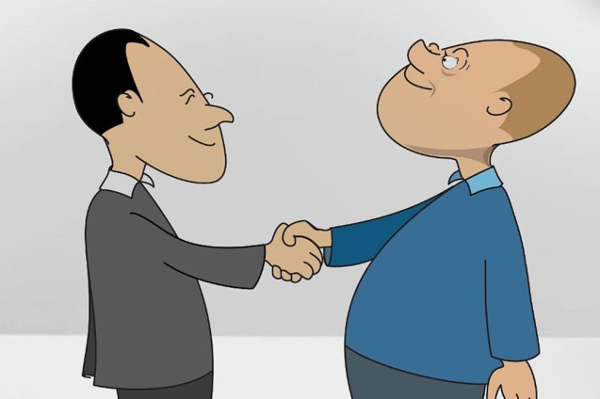

**Opísané poznámky mi pošli na mail** [**miroslava.bednarova@azet.sk**](mailto:miroslava.bednarova@azet.sk) **alebo na FB Miroslava Bednárová a nezabudni napísať svoje meno**

**11.5.2020 – 15.5.2020**

**Dejepis – 7. ročník - opísať poznámky do zošita**

**Ľudovít Štúr**

Bol to politik, **jazykovedec, básnik, novinár.**

Študoval teológiu, dejiny a filozofiu.

Bol proti používaniu maďarského jazyka v cirkvi a v školách, preto bol považovaný za nepriateľa vlasti.

Venoval sa otázke spisovného jazyka, pomáhal vydávať noviny a založil spolok **Tatrín.**

Počas **revolúcie v roku 1848** sa zapojil do mnohých aktivít. Preto bol naňho vydaný zatykač.

V decembri **1855** sa nešťastne postrelil a v januári zomrel.

**Úloha:** pracovný zošit str. 35 - vypracovať

**Opísané poznámky mi pošli na mail** [**miroslava.bednarova@azet.sk**](mailto:miroslava.bednarova@azet.sk) **alebo na FB Miroslava Bednárová a nezabudni napísať svoje meno**

**Telesná výchova – 3.,4.,5.,6.,7. ročník**

**Vychádzka do okolia –** ak bude vonku pekne, sprav si vychádzku do blízkeho okolia, v rámci svojho zdravia môžeš pridať do kroku. Pozoruj, ako sa mení príroda v tomto ročnom období, ak uvidíš niečo zaujímavé ( napr. kvety, vtákov, zvieratá ), odfoť to mobilom a pošli mi to. Môžeš mi aj nakresliť, čo si videl.

**Výtvarná výchova – 3.,4.,5.,6.,7. ročník**

**Príroda na jar –**nakresli, ako vyzerá strom na jar, čo na ňom vyrastá. Určite máte v záhrade stromy, tak sa stačí pozrieť.

**Pracovné vyučovanie – 3.,4.,5.,6.,7. ročník**

**Starostlivosť o kvety –** staraj sa o kvet v črepníku alebo vo vašej záhrade. Kvet v črepníku pravidelne polievaj, v záhrade vytrhaj burinu a polievaj. Fotografie mi pošli.

**Informatická výchova – 5.,6.,7. ročník**

**Zariadenia počítača**

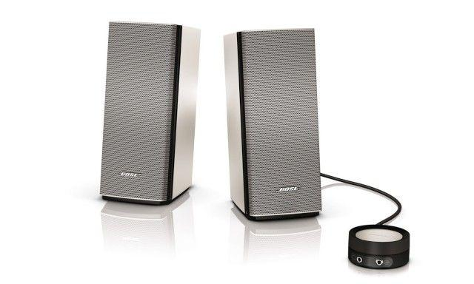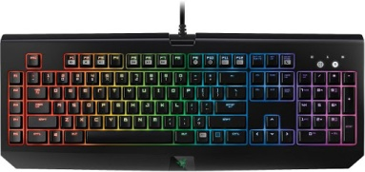

Klávesnica

reproduktory

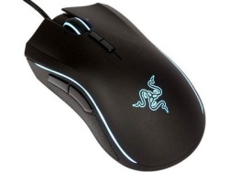

Myš

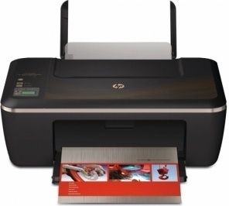 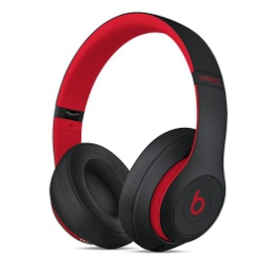**s**lúchadlá tlačiareň

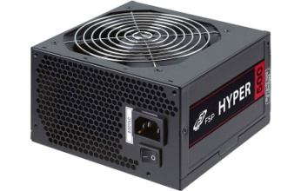



Monitor zdroj PC





